БОЛЬШАЯ ПСИХОЛОГИЧЕСКАЯ ИГРА
«Заколдованное сердце»
(с учащимися 1-2 классов)
Разработчик: Морозова Вера Владимировна,
педагог – психолог, 1 КК

Цель: развитие эмоциональных отношений как внутри группы, так и между детьми и взрослыми; развитие коммуникативных умений и навыков, позволяющих ребенку строить взаимоотношения со взрослыми и сверстниками в школьном жизненном пространстве.
Задачи:
- обучение детей навыкам коллективной самоорганизации;
- развитие навыков толерантности;
- развитие коммуникативных умений;
- сплочение классного коллектива;
- поднятие общего эмоционального тонуса.
Время проведения игры: 40 мин.
Материалы к организации игры:
- одно вырезанное из ватмана белое сердце;
- красное сердце, разрезанное на пять равных частей;
- письмо для класса;
- схема передвижении;
- карточки с изображением видов спорта;
- загадки;
- два листа ватмана;
- два набора простых карандашей или фломастеров;
- музыкальное сопровождение.

СЦЕНАРИЙ ИГРЫ:
Ведущий заходит в класс.
Ведущий. Здравствуйте ребята. А где ваш учитель? (ребята дают ответы)
В это время заходит второй психолог и передает письмо для класса, в котором говорится о том, что учитель заколдован. Чтобы его расколдовать, надо отправиться в Волшебную страну и пройти через суровые испытания.
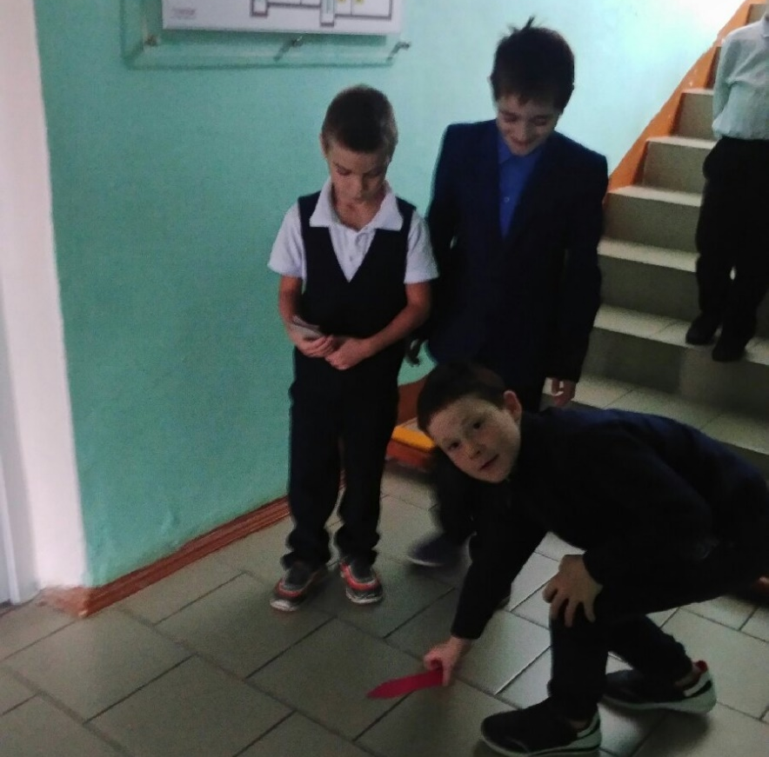
Ведущий. Что будем делать? (ответы детей). Хорошо сейчас мы с вами отправимся в Волшебную страну, потому что в неё можно попасть только раз в тысячу лет. А сегодня именно тот день, когда это можно сделать и попытаться спасти вашего учителя. А как же попасть в Волшебную страну? Здесь в конверте есть «Схема передвижения», следуя которой мы с вами и попадем в Волшебную страну. (Дети выполняют все задания и попадают в «Волшебную страну»).

Ведущий.Посмотрите внимательно, кто это находится в зале? (ответы детей, что это их учитель) Да, это ваш учитель, и он заколдован Снежной королевой. А знаете, как заколдовывает людей Снежная королева? (Ученики рассказывают, что у тех людей, которых заколдовала королева, сердце становилось ледяным). А теперь посмотрите, какое сердце стало у вашего учителя. (показывает рисунок на котором изображено белое ледяное сердце)

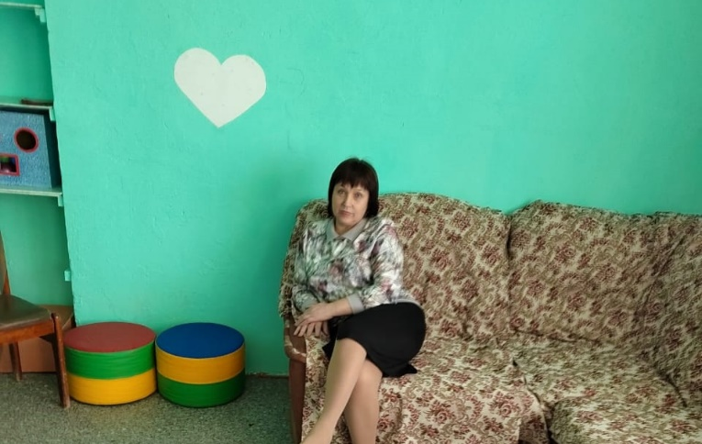
Как вы думаете, что означает выражение «ледяное сердце»? (Дети объясняют. Их ответы сводятся к тому, что человек с ледяным сердцем не умеет общаться с другими людьми)
Ведущий. Попробуйте изобразить таких людей. (Ребята пробуют изобразить)
Сейчас никто не может подойти к учителю, а если кто-то попытается это сделать и пересечет определенную границу (показывает границу), то сразу же его собственное сердце станет ледяным. Растопить сердце учителя можно, преодолевая разные препятствия.
1 испытание
Ведущий. Скажите, пожалуйста, какими вы должны быть, чтобы справиться с разными испытаниями? (Дети отвечают:«Сильными, храбрыми, дружными».)
Ведущий. Сейчас мы начнем первое испытание, узнаем, любите – ли вы спорт, как хорошо, вы знаете виды спорта. Каждому из вас сейчас предстоит изобразить различные виды спорта.
Нужно постараться сделать так, чтобы ваш учитель мог быстро понять, что вы изображаете.
(Учитель внимательно смотрит за учащимися, старается понять, какой вид спорта показывает каждый участник.)
Ведущий. Вы сумели справиться с первым испытанием, посмотрите, что произошло с сердцем вашего учителя? (на сердце появляется кусочек красного цвета). Сердце начало понемногу оттаивать.
2 испытание
Ведущий. А теперь надо пройти следующее испытание. Вы должны отгадать загадки. За каждую отгаданную загадку вы получаете 1 балл. Если вы набираете 5 баллов, то это значит, что вы прошли испытание. Во время выполнения задания можно 2 раза обратиться за помощью к своим друзьям, а к кому обратиться вы решаете сами.
(загадываются загадки и дети отгадывают их по очереди. После выполнения задания, к сердцу прикрепляется еще одна часть красного сердца).
Ведущий. Что меняется в человеке, когда его сердце немного начинает оттаивать?
(Ребята говорят, что этот человек начинает видеть вокруг себя красивые вещи, обращать внимание на других людей и их отношение к нему, испытывает какие-то чувства).
3 испытание
Ведущий. Следующее испытание «Нарисуй учителя». Вам нужно разделиться на две команды. Каждая команда, по одному человеку, будет выходить к своему плакату на доске и по одной детали создавать рисунок своего учителя. Задача команд, как можно точнее, красивее нарисовать образ учителя. (Дети рисуют, звучит тихая, спокойная мелодия)
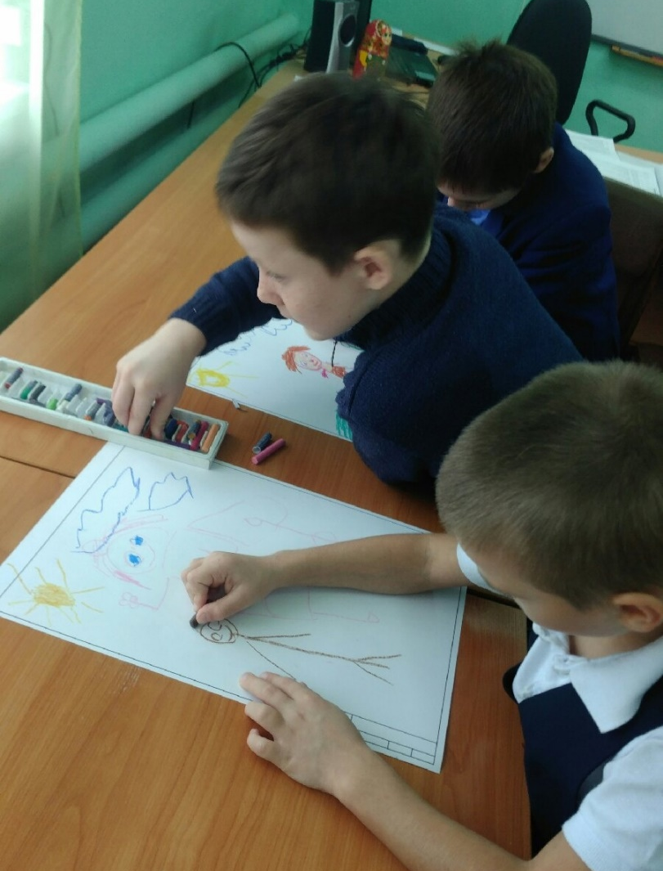

Ведущий. Посмотрите на сердце вашего учителя. А теперь обратите внимание, какие изменения произошли с вашим учителем. (Дети говорят, что учитель стал обращать на них внимание)
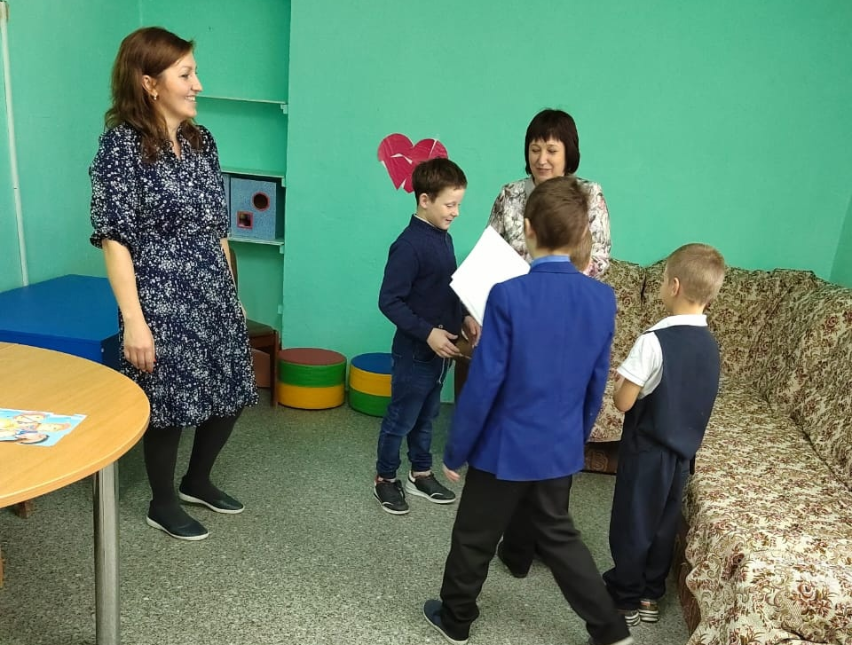
4 испытание
Ведущий. Вас ждет следующее испытание.Сейчас вы получите шифровку, в которой зашифровано одно слово. Ваша задача сложить правильно изображение и догадаться, какое слово зашифровано на изображении. На выполнение дается 5 минут.
Ведущий. Время истекло. Теперь нужно правильно и хором назвать слово. Для этого вам нужно обсудить, что вы будете говорить.
Ведущий. Я вижу, вы готовы прочесть волшебное заклинание. (Дети хором произносят слово «Дружба»)
5 испытание
Ведущий. Посмотрите на сердце вашего учителя, оно практически стало красным. А теперь обратите внимание, какие изменения произошли с вашим учителем. Вы правильно поняли, что вам осталось справиться с последним испытанием. Теперь вам надо сказать учителю добрые слова, комплименты. (Дети выполняют задание)
Ведущий. Посмотрите на сердце вашего учителя, оно расколдовано.Давайте посмотрим, как ведет себя человек с оттаявшим сердцем. (Учитель должен показать детям, что любит их, протянуть руки и, улыбаясь,сказать добрые слова, поблагодарить).
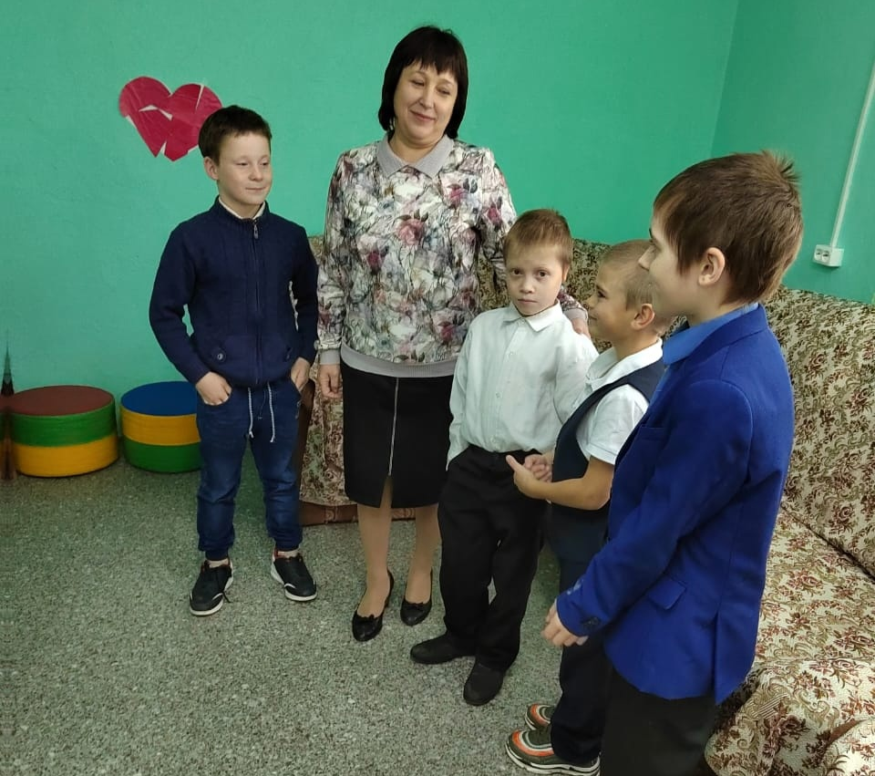
В конце игры проходит небольшое обсуждение с классом, в нем принимают все взрослые, которые участвовали в игре и наблюдали за ней. Все садятся в круг, и ведущий просит поделиться своими ощущениями и впечатлениями об игре. Дети и взрослые по кругу рассказывают, что им больше всего понравилось и запомнилось из игры, что нового они узнали о себе и о других.

